Priskinné Rizner Erika
Modulterv a Kádár-korszak tanításához
a gimnázium 12. évfolyama számára , (2 tanóra)
Tartalmi célok:
· A Kádár kor árnyalt, többféle nézőpontú vizsgálata,
· a lehetséges belső korszakok sajátosságainak feltárása,
· a társadalom főbb csoportjainak jellemzőit, és azok alakulását a korszakban nyomon követni, megismerni, különös tekintettel az ifjúság helyzetére,
· új, a tankönyvekben kevésbé érintett témák beemelése a tanulási folyamatba

Módszertani célok:
· A téma feldolgozása főként együttműködésen alapuló csoportmunkával történjék,
· a tanulók több féle forrástípussal dolgozzanak
· osszák meg véleményüket egymással,
· építsék be az otthon, a családban hallott történeteket a tanulási folyamatba.

Tartalmi követelmények:
· Tudja elhelyezni időben a Kádár-korszakot, és lássa szinkronban a hazai és a világtörténelem főbb eseményeit (1956-os ikerválság, 1962 –es karibi válság, 1968-as diáklázadások és prágai tavasz,1975 helsinki konferencia, 1980-as évek eleje kis hidegháború)
· legyen képes jellemezni a Kádár- rendszer idején a fontosabb társadalmi csoportokat, bemutatni helyzetük változásait,
· alkosson véleményt az ifjúság helyzetének jó és hátrányos vonásairól

Tanulási készségek fejlesztése:
· Aktívan és együttműködően vegyen részt a tanulási folyamatban,
· vállaljon felelősséget saját tanulásáért, építse be tudatosan a családjában a korszakról hallott információkat az óra menetébe,
· kövesse nyomon saját tanulási folyamatát, tudatosítva, hogy mi az, amit eddig tudott a korszakról és mely pontokon bővült az ismerete, esetleg mely területeken módosult a benne eddig a korszakról élő kép,
· kritikus és árnyalt képet alkosson a korszakról, melyet legyen képes megfogalmazni és megindokolni társai előtt is.

1-2. (dupla) tanóra

Ráhangolódás (15 perc)
A tanár ismerteti az óra témáját: A Kádár-rendszer periodizációja és a társadalom változásai
Röviden meghatározza az óra céljait, és a munkaformát (együttműködésen alapuló, kooperatív), illetve az osztályban megalakulnak a 4 fős csoportok.
(Ez utóbbit a terem berendezése miatt célszerű már a megelőző tanórán bejelenteni, a termet a szünetben átrendezni. Ha vannak alapcsoportjaink, akkor egyszerűbb a helyzet, de, ha csak ezt az órát kívánjuk kooperációban bonyolítani, úgy húzathatunk a diákokkal a terembe érkezéskor képeket, és az azonos jelűek megkeresik a megfelelő asztalt, ahová az ő tárgyukat a tanár már a berendezéskor elhelyezte. Lehetnek ezek a Kádár –korszak jellegzetes tárgyairól készült képek, vagy maga a tárgy is, pl.: táskarádió, Kisz tagkönyv,

Tanulói feladat:
1. Készítsetek a füzetetekbe egyénileg asszociatív fürtábrát a Kádár-korszak fogalma köré! Emlékezzetek vissza korábbi tanulmányaitokra, a korszakról látott játékfilmekre, a családban hallottakra!
2. A négyfős alapcsoportban osszátok meg egymással előzetes tudásotokat, egymás ötleteivel bővíthetitek saját ábrátokat, ilyenkor alkalmazzatok más színt a rajzban! Amely elem többeteknél megjelenik, azt jelezzétek vastagított vonallal! Példa egy lehetséges megoldásra:
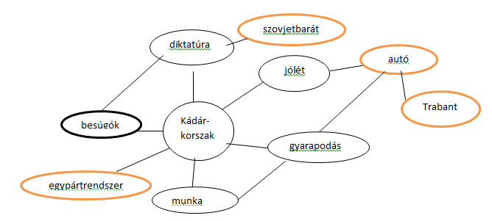

A tanulmány alapján rövid tanári magyarázat a korszak kétféle, sarkított megítélésének okairól (csak a negatívumok, vagy csak a pozitívumok)
Hogyan lehet a korszakot árnyaltabban megismerni, bemutatni? Rövid ötletbörze a diákok bevonásával (források bősége, családtagok kikérdezése, filmek, korabeli fotók, zenék, dalszövegek).

Jelentésteremtés:

A Kádár-rendszer belső periodizációja

Tanulói feladat:

1. Számozzátok meg a csoport tagjait egytől-négyig!
2. A csoport minden tagja olvassa el Slachta Krisztina tanulmányrészletét, majd csoportosítsátok az információkat a megadott táblázatba oly módon, hogy mindenki egy-egy korszak jellemzőit gyűjtse ki a szövegből!
3. A rendelkezésetekre álló idő:15 perc

közös | 1956-61 | 1960-as évek | 1970-es évek | 1980-as évek
szocializmus, egypártrendszer,
szovjetbarátság
állami tulajdon dominanciája
propaganda kivonulása a magánszférából
lassú életszínvonal emelés

„A korszak (1956-1989) nem véletlenül kapta nevét Kádár Jánosról: a személyes sorsában is tipikus munkás-életet bejáró, az ország vezetőjeként is egyszerű életet élő politikus levonta a tapasztalatokat a Rákosi-korszakból, ezáltal a hatalma társadalmi bázisának megszilárdításához szükséges legfontosabb elemeket tudta megalapozni: az életszínvonal látványos és mindenki számára kézzel fogható emelése, valamint például a propaganda visszahúzódása a magánszférából, a politikai rendőrség kiszámíthatatlan működésének korlátozása, ill. beszüntetése.
Az első ránézésre egységesnek tűnő, és sok szempontból (mint pl. egypártrendszer, szocialista ideológia, tervgazdálkodás), alapvető struktúráit tekintve valóban egységes korszak azonban éppen az életmód, a hétköznapi élet története szempontjából tovább tagolható.

1956 sokkja után 1961-62 rajzolódik ki társadalomtörténeti cezúraként, az amnesztia-rendeletek, a kollektivizálás lezárulása, a lakásépítési program megindulása, a háztáji gazdaságok engedélyezése, a nyitás Nyugat felé, vagyis a beutazó idegenforgalom fellendülése nyomán.

Már közvetlenül 1956 után megindultak az életszínvonal javítását célzó intézkedések, de ebből a szempontból 1961-62 tekinthető fordulópontnak. Ebben az évben indul a 15 éves lakásépítési program, ami végre rendezni igyekszik a Rákosi korszak erőltetett iparosítási politikája nyomán egyre súlyosbodó, gyakorlatilag katasztrofális lakáshelyzetet. 1962-ben pedig az MSZMP VIII. kongresszusa kijelenti: „befejeztük a szocializmus alapjainak a lerakását”, vagyis a téeszesítés második hullámának lezárulásával gyakorlatilag az ország teljes lakossága közvetve, vagy közvetlenül az állam alkalmazottja lett.

Az 1960-as éveket gyakran nevezik „gulyáskommunizmusnak”, ami a társadalommal kötött alku, „Aki nincs ellenünk, az velünk van!” következményeként kézzelfogható eredményeket jelentett a hétköznapi emberek életminősége szempontjából is. Ennek legfontosabb eleme, az életminőség javítását célzó intézkedések mellett az, hogy a hatalom és a propaganda visszavonult a magánszférából, nem tolakodott be az emberek magánéletébe olyan mértékben, mint tette azt a Rákosi korszak idején. A rendszer fokozatosan engedélyezett az egyének, családok számára egy lassú és szerény, de fokozatos és kiszámítható gyarapodást, ami a korszakra való emlékezéseket is gyakran megszépíti.

A hetvenes évekre a gazdasági élet megtorpanása volt jellemző, ami azonban a hétköznapi életben kevésbé volt még érzékelhető. Ez az évtized a legfontosabb a korszak társadalmi tapasztalatai szempontjából, egyre többen kapnak lakást, építkeznek, utaznak külföldre, vagy legalább beutalóval a Balatonhoz. Egyre többen kapnak végre autót, általánossá válnak olyan fogyasztási cikkek, mint a televízió, a mosógép, a hűtőszekrény, ez fejeződik ki az évtized gyakran használt elnevezésében is: „fridzsiderszocializmus”. A téeszek és a háztáji gazdaságok szimbiózisa nyomán megindul a falvakban az ún. kapun belüli urbanizáció, vagyis a városi fogyasztási minták elterjedése nyomán a tartós fogyasztási cikkek vásárlása, a régi házak felújítása, fürdőszobák építése.

A korszak utolsó évtizedében ugyan az adatok alapján egyértelmű a rendszer válsága, gazdasági fenntarthatatlansága, a politikai reformtörekvések is megindulnak az évtized második felében, azonban az áremelések és megszorítások ellenére, az emberek már inkább az előző évtizedek tapasztalatai alapján bíztak – vagy beletörődtek – a rendszer lassú és vontatott továbbélésében. (Slachta Krisztina szociológus, történész)

Lehetséges megoldás:

közös | 1956-61 | 1960-as évek | 1970-es évek | 1980-as évek
szocializmus, egypártrendszer,  szovjetbarátság | megtorlás az 56-os forradalomban résztvevőkkel szemben | amnesztia rendeletek | külföldi utazások engedélyezése, nyaralások szakszervezeti beutalókkal a Balatonnál | a rendszer válsága
állami tulajdon dominanciája | a téeszesítés új hulláma | háztáji gazdálkodás engedélyezése | gazdasági fejlődés megtorpanása | a gazdasági szerkezet válsága
propaganda kivonulása a magánszférából | a szocializmus alapjainak lerakása | a hatalom és propaganda fokozatos kivonulása a magánszférából |  | politikai reformtörekvések megindulása
lassú életszínvonal emelés | nehézipar fejlesztés elsőbbsége | életminőség javítása | háztartási gépek széleskörű elterjedése, autók vásárlása | áremelések, megszorítások
 | katasztrofális lakáshelyzet | lakásépítési program | lakáshelyzet javulása falvakban is
 |  | gulyáskommunizmus | fridzsiderszocializmus

Az elkészült megoldások közös ellenőrzése például a füllentős technikával. A tanár felszólít egy csoportot, hogy ossza meg a többiekkel az egy korszakról kigyűjtött jellemzőket. A csoport ezt úgy teszi, hogy három jó információ mellett egy helytelent is közöl. A többi csoport figyel és felismerik az oda nem illő információt. Elhelyezik a megfelelő korszakhoz, vagy közlik, hogy ez mely korszak jellemzője.(Pl.: a magántulajdon dominanciája-Horthy korszak, ÁVH működése- Rákosi korszak…)
Ellenőrzés:5 perc

Tanári közlés: Az óra következő részében a Kádár korszak társadalmi csoportjait fogjátok tanulmányozni és egymással megismertetni szakértői mozaik technika segítségével. Minden tanuló források alapján fogja összegyűjteni a megadott társadalmi csoport főbb jellemzőit.
Az időbeosztás a következő legyen:
· a források önálló megismerése alapcsoportban, egyénileg:8 perc
· szakértői csoportban egyeztetés arról, hogy melyek a legfontosabb jellemzői az adott társadalmi rétegnek, majd, közös vázlatmegbeszélés:12 perc
· visszatérés az alapcsoportba, egymás tanítása a már egyeztetett álláspont alapján: 5-5 perc, összesen: 20 perc

Tanulói feladat:

1.sz. tanuló

Mutasd be a munkásság életkörülményeinek, helyzetének sajátosságait a források segítségével a Kádár-korszakban!

1. forrás
„A rendszer a hivatalos ideológia szerint elsősorban a munkások állama, így logikusan arra következtethetnénk, hogy a munkásság tagjai éltek a legjobb körülmények között, ez azonban korántsem volt így. Életkörülményeik egyik legfontosabb meghatározóját, a lakáskörülményeiket siralmas állapotok jellemezték, amin a kis érdekérvényesítő-képességű munkások, főleg a betanított- és segédmunkások esetében a lakásépítési program sem segített.” (Slachta Krisztina)

2. forrás
„A proletárdiktatúrában a munkás lett az alapvető érték. Ennek az értékrendnek a csúcsán a nagyüzemi munkásság állt, az egyes foglalkoztatási csoportok között pedig a bányászok, kohászok és vasmunkások. A munkásosztályt privilegizálta is a rendszer, de korántsem olyan mértékben, mint a deklarációkban. Tény, hogy a munkás származás előnyt jelentett az egyetemi, főiskolai felvételek esetében, és a munkáslakás akciókkal nagyon sok munkáscsalád jutott új otthonhoz. A munkásosztály vezető szerepéhez hozzátartozott a rendszer ünnepein az állami és a pártvezetők állandó részvétele. (PL: május 1.) Politikai nagygyűléseket munkáskerületekben (Csepel, Angyalföld), vagy munkásvárosokban (Dunaújváros, Leninváros) rendeztek. A 60-as évektől az életszínvonal emelkedését a munkások különösen a többi szocialista ország helyzetével összefüggésben tudták érzékelni. A vezetés igyekezett kapcsolatban maradni a munkásosztállyal, párthatározatok tömege foglalkozott a munkásosztály helyzetével, vezető szerepével, életkörülményeivel. (Böhm Antal: a XX, századi magyar társadalom, Korona Kiadó, 1999, 32-33.o. alapján)

3. forrás
„ A szocialista munkásosztálynak, mint osztálynak jellemző vonásai társadalmunkban:
A tulajdonviszonyok szempontjából alapvető termelési eszközök tulajdonosa, de nem egyénileg, hanem kollektívan, az állami tulajdon formájában.
A társadalmi javak megszerzésének módja és nagysága szempontjából az jellemzi, hogy munkájából él, alapvetően a végzett munka szerint jut jövedelemhez.”(MSZMP párthatározat)

4. forrás
„A rendszerváltás (1989) vesztesei pedig elsősorban nem a politikai apparátus tagjai, de még csak nem is a bürokráciában, a nagy újraelosztó rendszerekben dolgozó, jellemzően irodai, vagy szellemi munkát végzők, hanem azok a munkások, akiknek az ipar strukturális átalakulása nyomán nem csak a munkahelye szűnt meg, de gyakorlatilag addig végzett szakmájuk is teljesen eltűnt. Az ő helyzetüket a legtöbb esetben a korkedvezményes nyugdíj, vagy a rokkantosítás oldott meg, ami azonban több évtizedes problémát okoz az ország nagy ellátó rendszereinek. A munkástársadalom identitását és érdekérvényesítő képességét is elvesztette, többségük —jó alattvalóhoz méltóan— bénultan szemlélte a változást. Napjainkra már szinte a nevét is elfelejtették, munkavállaló lett belőle. (Slachta Krisztina)

5. forrás
Aktív keresők megoszlása százalékban 1960-90 között (Forrás: KSH)

Társadalmi réteg | 1960 | 1970 | 1980 | 1990
vezető és értelmiségi | 3 | 5,1 | 7,8 | 11
középszintű szellemi és irodai | 13,7 | 20,7 | 22,5 | 22,4
kisiparos, kiskereskedő | 2,4 | 1,6 | 1,5 | 4,2
szakmunkás | 15,5 | 19,5 | 23,2 | 25,7
betanított munkás | 13,1 | 16,6 | 20,8 | 18,1
segédmunkás | 14,1 | 13 | 7,7 | 5,9
önálló paraszt | 19,4 | 1,6 | 0,6 | 1,1
mezőgazdasági munkás | 18,4 | 21,9 | 15,8 | 11,6
összesen | 100 | 100 | 100 | 100

Fényképek:

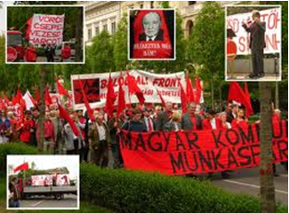

Május 1-i felvonulás: a munka ünnepe
Május elsejei felvonulás:a munka ünnepe
forrás:tortenelem.network.hu

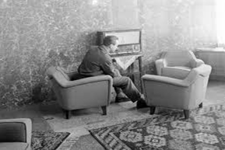

Új munkáslakás belső a 60-as években

2.sz. tanuló

Mutasd be a források segítségével a parasztság életkörülményeinek sajátosságait, helyzetének változását a Kádár rendszer idején!
1. forrás
A Rákosi-korszak után —mely a parasztság közterheinek irreális növelésével, a kuláküldözéssel és a kollektivizálás erőltetésével törekedett a hagyományos paraszti életforma felbomlasztására—, az 1956 utáni parasztpolitika fokozatos, az erőszakot mellőző szövetkezetesítést folytatott, melyet 1961-re sikeresen be is fejezett. Jelentősen csökkentette ugyanis az ellenállást a háztáji gazdálkodás engedélyezése, elsősorban az otthoni állattartás, mely révén biztosított volt a városok egyenletesebb élelmiszerellátása és a parasztság lassú vagyoni gyarapodása. Ekkor a magyar lakósság mintegy kétötöde még a mezőgazdaságból élt, de számuk fokozatosan csökkent, mert sokan „ingázók” lettek, vagyis a városokban dolgoztak, s így sajátos átmenetet képeztek a paraszti és a munkáséletmód között. A 60-as évek végére 360 ezer kereső lépett át az iparba. Ugyanakkor a parasztságra is kiterjesztették a társadalombiztosítás és az öregségi nyugdíj lehetőségét.(tanári összefoglaló)
2. forrás
A háztáji gazdaságok engedélyezésével, valamint az ún. részes művelési rendszer, és a munkaegység alapján történő kifizetés bevezetésével érdekeltté tették a parasztságot a közös termelésben, a közös föld megművelésében is. Ennek egyik legfontosabb következménye a városi lakosság élelmiszer-ellátásának javulása, valamint a legtöbb mezőgazdasági munkából élő anyagi helyzetének javulása. Megindult a falusi életmód átalakulása, a nagyfokú önkizsákmányoláson alapuló kapun belüli urbanizáció jelensége: egyre több faluban látunk gépkocsit, motorkerékpárt, a házakat felújítják, fürdőszobát, új típusú konyhát építenek. A falvak képe, pl. a szilárd burkolattal rendelkező utak aránya, az iskolák felszereltsége azonban legtöbbször nem követte ezt a fejlődést, így megindult a fiatalabb generációk folyamatos elvándorlása, melyre a korszak településpolitikája is ráerősített. (Slachta Krisztina)
3.forrás
Aktív keresők megoszlása százalékban 1960-90 között (Forrás:KSH)

Társadalmi réteg | 1960 | 1970 | 1980 | 1990
vezető és értelmiségi | 3 | 5,1 | 7,8 | 11
középszintű szellemi és irodai | 13,7 | 20,7 | 22,5 | 22,4
kisiparos, kiskereskedő | 2,4 | 1,6 | 1,5 | 4,2
szakmunkás | 15,5 | 19,5 | 23,2 | 25,7
betanított munkás | 13,1 | 16,6 | 20,8 | 18,1
segédmunkás | 14,1 | 13 | 7,7 | 5,9
önálló paraszt | 19,4 | 1,6 | 0,6 | 1,1
mezőgazdasági munkás | 18,4 | 21,9 | 15,8 | 11,6
összesen | 100 | 100 | 100 | 100

Fényképek:

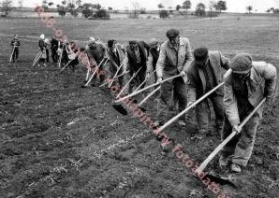

Munka a téeszben

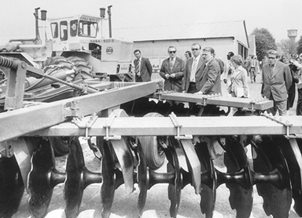

Gépesítés a mezőgazdaságban

3. sz. tanuló

Mutasd be a források segítségével az ifjúságpolitika céljait és a valóság néhány elemét!

1. forrás
Az MSzMP Ideiglenes Központi Bizottságának határozata az ifjúság helyzetéről és a KISZ megalakításáról (részletek)
Az MSzMP Ideiglenes Központi Bizottsága az ifjúsági szervezetek eredményei ellenére nem tartja kielégítőnek az ifjúsági mozgalom jelenlegi állapotát. Ezért szükségesnek tartja – a magyar ifjúság szocialista egységének megteremtése, a magyar ifjúság kommunista nevelésének elősegítése és a párt utánpótlásának biztosítása érdekében – a Magyar Kommunista ifjúsági Szövetség létrehozását.
A Magyar Kommunista Ifjúsági Szövetség a kommunisták pártja: a Magyar Szocialista Munkáspárt ifjúsági szövetsége. A párt határozatai a KISZ szervezeteire nézve kötelezőek. A Magyar Kommunista Ifjúsági Szövetség fő feladata: a szocialista társadalom építésének szolgálata, harcoljon a párt célkitűzéseiért az ifjúság között, és nevelje az ifjúságot kommunista szellemben.
Csak pártunk és az egész társadalom együttes, sokoldalú erőfeszítése útján nevelhetünk a néphez, a szocializmus ügyéhez hűséges, öntudatos magyar fiatalságot.
Az MSzMP Központi Bizottsága felhív minden becsületes fiatalt, elsősorban a munkásfiatalságot, tömörüljenek a Magyar Kommunista Ifjúsági Szövetség zászlója köré.
Budapest, 1957. március 11.

2. forrás
A KISz, az marha érdekes dolog volt. Az már ugye a szakmunkásképzőben volt. Azt tudni kell hozzá, hogy a miliő olyan volt, hogy ott elvtárs volt még az atyaúristen is. Ott nem tanár úr volt, hanem tanár elvtárs, nekünk így kellett szólítani a tanárokat. (…) Ezt csak azért mondom, hogy ilyen volt a miliő. „Nem vagy KISZ-tag? Dehogynem, itt olyan nincs, itt KISZ-tagnak kell lenned!” Nem érdekelte őket az ember saját véleménye, nem volt magánvélemény. (…)”
(Forrás: Molnár Adrienne (Szerk.): A „hatvanas évek” emlékezete. Az Oral History Archivum gyűjteményéből. Budapest. 1956-os Intézet. 2004. p.186-187)

3. forrás
„Az egyetemen szerveztem az Illés-bulikat, tehát ugyanúgy benne voltam mindenféle kultúrbizottságban, mint korábban. Ugyanis az összes ifjúsági rendezvény a KISZ égisze alatt futott. A KISZ feladata volt megfogni a fiatalságot. Mivel lehetett megfogni a hatvanas évek végén, ha nem az Illéssel? Nagy bunyók voltak a bejutásért egy-egy várbeli bulira. Vannak fényképeim is. Volt az a film: Ezek a fiatalok. Na, hát, annak a forgatásán is, a Várban, természetesen ott voltunk. Ott lehetett látni, hogy milyen volt a 68-as bulihangulat. Mindenki nyakkendőben, fehér ingben, fekete zakóban, de az Illésék olyan zenét játszottak, hogy a tánc megállt. Amikor saját számokat adtak elő, nem táncoltunk, hanem elkezdődött a csápolás. 1966-ban volt talán az első magyar szám. És egyre több volt a saját szám, és egyre kevesebb volt az, amire táncoltunk. (…)”
(Forrás: Molnár Adrienne (Szerk.): A „hatvanas évek” emlékezete. Az Oral History Archivum gyűjteményéből. Budapest. 1956-os Intézet. 2004. p.184.)

Fényképek

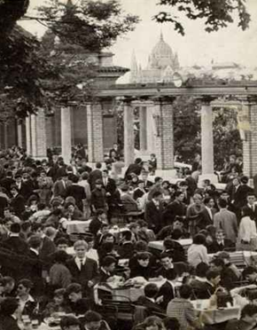

1. Budai Ifjúsági Park, Budapest, 1971. A szórakozóhelyet a KISZ kezdeményezésére hozták létre, 1961-ben nyitotta meg kapuit.
Forrás: http://retronom.hu/index.php?q=node/8537

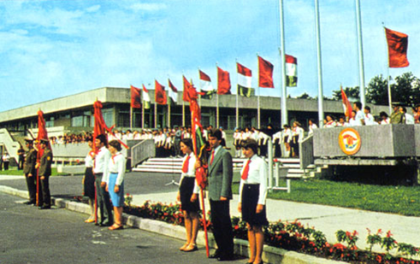

2. A zánkai úttörőváros megnyitója 1983-ban. Forrás:http://retronom.hu/index.php?q=node/11418

4. sz. tanuló

Mutasd be a források segítségével az értelmiség helyzetének jellemzőit a Kádár-korszakban!

1. forrás:

az aktív keresők megoszlása százalékban 1960-90 között

Társadalmi réteg | 1960 | 1970 | 1980 | 1990
vezető és értelmiségi | 3 | 5,1 | 7,8 | 11
középszintű szellemi és irodai | 13,7 | 20,7 | 22,5 | 22,4
kisiparos, kiskereskedő | 2,4 | 1,6 | 1,5 | 4,2
szakmunkás | 15,5 | 19,5 | 23,2 | 25,7
betanított munkás | 13,1 | 16,6 | 20,8 | 18,1
segédmunkás | 14,1 | 13 | 7,7 | 5,9
önálló paraszt | 19,4 | 1,6 | 0,6 | 1,1
mezőgazdasági munkás | 18,4 | 21,9 | 15,8 | 11,6
összesen | 100 | 100 | 100 | 100

2. forrás
A szellemi foglalkozásúak számaránya látványosan megnőtt a Kádár- korszakban, ám helyzetük ellentmondásos volt. Az 1950-es-60-as években az új, szocialista szellemű értelmiség kialakításának igénye miatt valamennyi értelmiségi szakma —többé-kevésbé— nyitottá vált és létszámuk gyorsan nőtt. Nagy volt a társadalmi mobilitás, sokan első generációs értelmiségiek voltak (tehát munkás vagy paraszti származásúak).
A szellemi foglakozásúak mintegy 30%-a azonban még érettségivel sem rendelkezett, ők az állami és vállalati adminisztráció alsó szintjein dolgoztak. A diplomás értelmiségiek közül a műszaki értelmiséget becsülték meg a leginkább, hisz munkájuk nélkülözhetetlen volt a termeléshez. A jogászok elismerése visszaesett, ám az orvosok megőrizték tekintélyüket. Az ő köreikben a társadalmi mobilitás sokkal kevésbé volt jellemző. A pedagógusok megbecsülése elmaradt a rendszer által elvárt társadalom- átalakító feladatok nagyságától. A pálya elnőiesedése megkezdődött. Az általános iskolai tanároknál nagyobb volt a társadalmi mobilitás, mint a középiskolai és egyetemi oktatók körében. A 60-as évek közepéig vezető pozícióba csak párttagok kerülhettek minden értelmiségi pályán.
A kádári konszolidáció eredményeként a hatalom és az értelmiség viszonyában javulás állt be, bővült az alkotók mozgástere, csökkent az ideológiai elvárás és a direkt irányítás. Már nem csak a párthűség, hanem a szakmai hozzáértés is fontos szemponttá vált.
A 70-es években a társadalmi változások lelassultak, a mobilitás beszűkült és visszaállt az értelmiségivé válás iskolázottságon alapuló kiválasztási rendszere. Az évtized végén már megjelent a fennálló viszonyokkal szembeni kritikus értelmiségi magatartás, a 80-as években pedig létrejött a rendszer ellenzékét alkotó értelmiségiek több csoportja is.(tanári összefoglaló)

Fényképek:

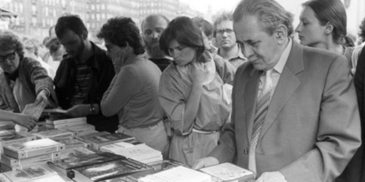

Aczél György a kultúra tejhatalmú irányítója az ünnepi könyvhéten. Tilt, tűr és támogat kategóriákba sorolta az értelmiség munkáit.
Forrás:http//www.fn.hu/cikk250000/252796/2jpg

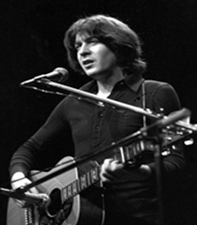

Az értelmiségi életérzés kultuszénekese: Cseh Tamás
Forrás: csehtamasmti-d00009D73f735969eaf68

Reflektálás

Kettős kör technikával

A diákok két körben állnak. A belső kör arccal kifelé, a külső arccal befelé áll. Minden diák párt választ. Amint a párok kialakultak, a tanár feltesz egy ismétlő kérdést az óra anyagából. Az egyik tanuló válaszol, a másik értékeli, segíti, rávezeti a helyes megoldásra. Ha egyik sem tudná a választ, a szomszédos párral is megbeszélhetik. A tanár néha ellenőrzésképp meghallgatja az egyik páros válaszát. A következő kérdésnél új párok alakulnak.
Példa lehetséges kérdésekre, feladatokra a párok számára gondolkodási szintenként:

gondolkodási szint | lehetséges kérdések, feladatok
ismeret | Milyen szakaszokra bontható a Kádár –rendszer?  Melyik évtizedre volt jellemző a háztáji gazdálkodás elterjedése?  Mit értünk társadalmi mobilitás alatt?  Mely értelmiségi réteget preferálta leginkább a rendszer?  Mely társadalmi csoport létszáma növekedett a legdinamikusabban a korszakban?
megértés | Miért segítette a háztáji gazdálkodás bevezetése az ellátás javítását?  Mit gondolsz, miért a pedagógus pálya nőiesedett el a leginkább?  Hogy foglalnád össze a kádári politika főbb különbségeit a Rákosi korszakhoz képest?
alkalmazás | Hogyan állt kapcsolatban az életszínvonal növelése a társadalom kompromisszum készségével?  Hogyan példázza a fiatalságukra visszaemlékezők szövege a szocialista célok és a valóság különbségeit?
elemzés-egybefoglalás | Hasonlítsd össze az egyes értelmiségi csoportok helyzetét a mobilitás  szempontjából!  Milyen okok miatt lehetett a mezőgazdaság kollektivizálása sikeresebb a kádári időszakban, mint az 50-es évek elején?  Bizonyítsd, hogy a szakmunkások létszámának változása összefüggésbe hozható a gazdaság modernizációjával!  Milyen szándékok vezették a pártot a KISZ megalakításával és mennyire azonosultak a fiatalok a célokkal?
értékelés | Értékeld a Kádár- korszak parasztpolitikáját!  Mit gondolsz, mennyire volt sikeres az ifjúság szocialista nevelése?  Milyen pozitívumai lehettek a Kádár- rendszernek, ami miatt ma sokan nosztalgiával fordulnak e korszak felé?

